基于 AI 的 5G 网络关键性能指标预测与异常检测系统
异常根因分析初步方案
基于 KPI 相关性、候选事件和时间聚集的分层排查框架
分析对象：3,165 条联合筛选的疑似异常 beam-hour
观察变量：DLPRB / DLThpVol / DLThpTime / MR_number
方法：相关性分析 / 时空聚集 / 证据驱动的排查假设

1. 方案目标与证据边界
异常检测模块已在测试期筛选 3,165 条联合异常候选。根因分析的任务不是根据这四个 KPI 自动确定故障类型，而是在数据支持的范围内描述异常发生时的指标联动、时间聚集及其可能对应的网络行为，形成可被后续告警、无线测量和网管记录检验的排查假设。
证据层级 | 当前材料 | 允许的结论
全量异常统计 | 483,840 条测试记录；3,165 条联合候选 | 异常频率、时间聚集
候选 KPI 相关性 | 联合候选子集四个 KPI 的 Pearson 矩阵 | 候选样本内的线性关联
导出事件样本 | 按 Isolation Forest 分数排序的前 2,000 条 | 典型案例和优先调查对象
未提供材料 | 真实故障标签、设备告警、RSRP/SINR 等 | 不能确认具体故障原因

2. KPI 相关性证据
仓库中的相关性矩阵来自联合异常候选对应的四维标准化 KPI 值，并不是全测试样本的矩阵。由于标准化是各 KPI 的线性变换，Pearson 相关系数与使用同样观测的原始数值计算结果一致。该矩阵用于描述已选中候选事件的线性关系，须注意筛选条件本身可能改变相关结构。
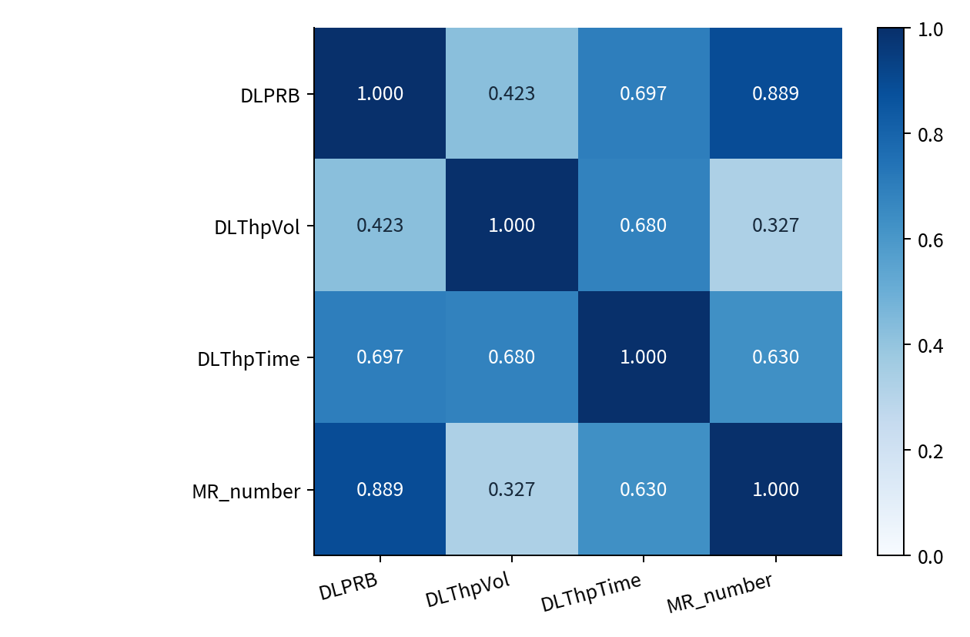
图1 联合异常候选 KPI 相关性矩阵（Pearson r）
KPI 对 | r | 初步观察
DLPRB 与 MR_number | +0.889 | 最强正相关，需联合观察负载与测量报告活动
DLPRB 与 DLThpTime | +0.697 | 中高正相关，检查资源占用与传输时间变化
DLThpVol 与 DLThpTime | +0.680 | 流量与传输时间可能共同变化
DLThpVol 与 MR_number | +0.327 | 线性相关相对较弱，不宜强行构建单一解释
例如 DLPRB 与 MR_number 的 r≈0.889 说明在此候选子集中两个指标同向变化明显，但“相关”并不等于 MR_number 导致 DLPRB 升高，也不能直接证明发生了小区拥塞或无线干扰。

3. 候选事件的时空线索
全量逐小时统计显示 Time=692 有 71 条联合候选，715 和 739 各有 68 条，691 有 66 条；739–740、835–836 等相邻时间点均出现候选集中。建议将这些索引作为优先排查的时间窗口，对比相邻小时与同小区的非候选 beam。
CSV 中实际导出的是异常分数最靠前的 2,000 条，而非全体 3,165 条候选；在这 2,000 条高优先级记录中，base_station 0、19、25 分别出现 163、148、143 条。该排序受到截取规则影响，不能解释为全量候选在基站层面的故障率排序。
候选实例 | 观测事实 | 初步解释范围
Time 711 / 13_0_11 | 四个 KPI 的 beam-z 均 >10；3σ=4 项，IQR=4 项 | 极端多指标同时偏离，适合首先查验告警及数据质量
Time 715 / 22_2_13 | DLPRB=22.86、DLThpVol=19.18、DLThpTime=25.44；3σ=3 项 | 较高负载/业务活跃度假设，仍需基线与外部指标
Time 835 / 22_2_13 | 多 KPI 再次被标记；3σ=3 项，IQR=4 项 | 同一 beam 复现候选，值得查看重复性与周期性

4. 初步根因假设与验证路径
候选模式 | 待检验假设 | 需要补充的验证材料
DLPRB ↑，DLThpVol / DLThpTime 同向增加 | 业务负载抬升或调度资源压力 | PRB 资源占用、调度日志、UE 数与吞吐量
DLThpTime 偏高，而 DLThpVol 未同比增长 | 有效吞吐效率变化或业务持续时间变化 | MCS、BLER、重传率、SINR、业务类型
MR_number 异常伴随其他 KPI 同向变化 | 测量活动或活跃终端规模变化 | RRC/测量配置、活跃 UE、切换记录
多个相邻 beam / cell 在同一时刻异常 | 共享站点级、流量模式或共同外部事件 | 站点告警、负荷、拓扑和相邻小区对照

5. 建议的最小可行分析流程
首先依据联合异常结果建立 “Time—基站—cell—beam” 四级索引；其次在前后 3–6 小时内提取四个 KPI 的原始值、按 beam 的 z 分数及一阶变化，生成事件卡片；再分别统计同站点、同小区和邻近时段的异常占比，以区分局部孤立事件与群体联动；随后通过正常同期对照检验异常是日常周期性高负载还是明显的历史偏离；最后结合外部告警及无线测量数据，记录“假设、支持证据、反证、待验证项”。
为使方案可以复现，建议输出两级结果：事件级表保留异常评分、触发算法、主要偏离 KPI 及邻近样本；小区或基站级汇总输出异常率、持续小时数与受影响 beam 比例。仅在具备外部真值后，再考虑将疑似模式升级为特定故障根因标签。

6. 根因假设的验证优先级与证伪准则
从候选事件到潜在根因需要新增外部证据。初步分析可通过“同beam历史对照→同cell同步性→同基站空间扩散→告警/无线质量核查”的顺序降低误判，不能直接将联动的KPI数值映射为确定故障类型。
优先级 | 触发线索 | 优先核验与反证
P1 | 同cell多个beam同小时异常 | 检查小区告警、载荷及相邻beam；若均为规律峰值则降低故障优先级
P1 | 同beam连续多小时反复候选 | 比对前后6小时与往日同小时；若具周期性则可能为常规高负载
P2 | DLPRB与MR_number同时偏高 | 排查调度负荷和测量上报；无相关告警/质量恶化时不作拥塞认定
P2 | DLThpVol与DLThpTime共同变化 | 核查业务量和吞吐时长的同步趋势；不由相关性单独推定链路故障

6.1 个案与总体推断的边界
在已导出的2,000条高优先级事件里，Time=711、base_station=13、cell=0、beam=11 出现四个KPI均超过逐beam的3σ阈值；Time=715、基站22、小区2、beam13 中 DLPRB、DLThpVol、DLThpTime 分别约为3.09σ、3.36σ、3.42σ。上述实例可用作调查样例，不能据此证明设备故障。
候选子集的 Pearson r(DLPRB, MR_number)≈0.889，属于已按异常规则筛选后的相关结构；筛选本身可能造成或加强相关性。建议增补未筛选测试集、正常时段与候选子集的相关矩阵作对照，并对事件前后变化进行检验。
报告完成标准为：对每个重点事件生成可追溯的Time/基站/cell/beam标识、触发规则、主要偏离KPI、邻近时段曲线、同小区对照、外部验证状态。无法取得工单或设备告警时，输出“待核验假设”，而非具体故障标签。

7. 局限、后续工作与结论
当前仅覆盖四类 KPI，缺少射频质量、移动性、业务类型、终端数量、设备告警及现场维护记录，因此暂不具备完成“设备故障、拥塞、干扰或切换故障”确定性归因的证据条件。相关矩阵基于已筛选事件，不宜推广为正常网络的普遍相关规律；导出的前 2,000 条记录亦不可代表全部 3,165 条候选的空间分布。
本初步方案基于现有无监督候选、真实 KPI 相关性以及时空聚集证据提出分层排查路径。建议优先调查 Time=691–692、715、739–740、835–836 等密集时段，并将同一 beam 的重复出现、同小区同步异常以及外部告警是否吻合列为后续验证重点。本阶段结论保持为“异常关联与排查建议”，不直接认定故障原因。

